

**数据结构实验报告**

**学 院** 信息工程学院

**专 业** 计算机类（大类招生）

**班 级** 计算机十班

**姓 名**  瞿强鑫

**学 号** 2016902094

**指导教师** 史昕

**完成时间**  2017.4.9

1. **实验目的**
2. 掌握线性表的顺序存储结构；
3. 验证顺序表及其基本操作的实现；
4. 理解算法与程序的关系，将顺序表算法转化为程序。

**二、实验设备（环境）及要求**

电脑一台，VC++6.0环境下运行

1. **实验内容（步骤）与方法**

程序通过建立顺序表，实现对顺序表的求长度、各元素的查找、插入和删除操作。

//建立顺序类

**template<class Data>**

**class SeqList**

{

**public:**

SeqList(){length=0;} //建立空的顺序表（无参构造函数）

SeqList(Data a[],int n); //建立长度为n的顺序表（有参构造函数）

~SeqList(){}

int Length(){return length;} //求顺序表长度

Data Get(int i); //查找第i个元素

int Locate(Data x); //按值查找

void Insert(int i,Data x); //在位置i插入x操作

Data Delete(int i); //删除第i个元素

void PrintList(); //遍历

**private:**

Data data[MaxSize];

int length;

};

//建立长度为n的顺序表（有参构造函数）

**template<class Data>**

**SeqList<Data>::SeqList(Data a[],int n)**

{

if(n>MaxSize) throw "参数非法";

for(int i=0;i<n;i++)

data[i]=a[i];

length=n;

}

//查找第i个元素

**template<class Data>**

**Data SeqList<Data>::Get(int i)**

{

if(i<1||i>length) throw "查找位置非法";

else return data[i-1];

}

//按值查找

**template<class Data>**

**int SeqList<Data>::Locate(Data x)**

{

for(int i=0;i<length;i++)

{

if (data[i]==x)

return i+1; //找到该值并返回位置

}

return 0; //查找失败

}

//在位置i插入x操作

**template<class Data>**

**void SeqList<Data>::Insert(int i,Data x)**

{

if(length>=MaxSize) throw"上溢";

if(i<1||i>length+1) throw"位置";

for(int j=length;j>=i;j--)

data[j]=data[j-1];

data[i-1]=x;

length++; //元素增加

}

//在位置i插入x操作

**template<class Data>**

**Data SeqList<Data>::Delete(int i)**

{

int denum;

if(length==0) throw"下溢";

if(i<1||i>length+1) throw"位置";

denum=data[i-1]; //取出删除的元素

for(int j=i;j<length;j++)

data[j-1]=data[j];

length--;

return denum;

}

//遍历

**template<class Data>**

**void SeqList<Data>::PrintList()**

{

for(int i=0;i<length;i++)

{

cout<<data[i]<<" ";

}

cout<<endl;

}

1. **实验结果与分析**

Main（）函数如图1：

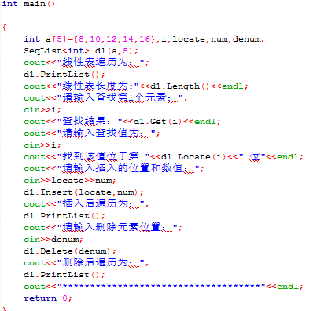

图1

程序运行后求长度结果如图2，求长度已实现。

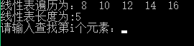

图2

按位查找和按值查找结果如图3，两种查找方式均已实现。

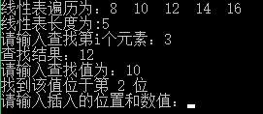

图3

插入和删除操作后遍历结果如图4，实现了对指定位置元素的增添和删除。

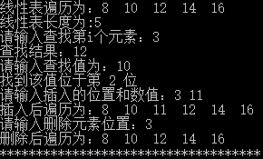

图4

1. **实验心得与体会**

上机时我才意识到自己从未掌握开学以来数据结构课上老师讲的知识，课本上的知识虽然看得懂，但实现起来又是另外一回事，这是一个深刻的教训。以后的学习过程必然得亲自实践才能算是正真的掌握。

通过这次实验，我最大的收获是对模板类的初步掌握和使用，通过它，我们能够重复使用类，使得函数参数和返回值取得任意类型，极大提高了编者的空间。其次，我掌握了顺序表的基本操作如插入删除，以及它的一些特性和局限性，比如线性表的长度是有限且需要定义的，达到上限后就会溢出，但好处在于申请以后可以直接存储，对元素的操作复杂度达到了O(n)。顺序表的存储结构属于随机存储，计算任意一个元素的存储地址时间是相等的。进行查找的过程中得注意n和n-1的巨大区别，小细节是整个程序成功的关键。而作为一名程序初学者，我们能做的就是保持足够的细心和耐心，在程序里不断发现错误和不足，简化优化程序，从一个个小错误中不断积累经验，从而不断提升自己！

对于数据结构这门课，我们得衷心的热爱，这是学习计算机的基础核心课程，为了自己的前程和将来，学好这门课程是重中之重。上好这门课首先是对课堂的尊敬，对老师的尊敬，没有规矩何成方圆，只有在老师的严格要求下我们才能不断认识到自己的不足，不断地反省而不骄傲。对平时的作业不能水过，必须严格要求自己认真完成，课后勤加苦练，相信必能有所成就！